

Manual de Usuario: Proceso de Autorización y Emisión de Facturas.

Índice

Índice 1
I. Introducción 2
I.1 Propósito del documento 2
I.2 Versiones del Documento 2
I.3 Historial de Aprobaciones 2
II. Descripción del proceso en su estado actual 3
II.1. Aplicaciones utilizadas en el proceso 3
II.2. Proceso Autorización y Emisión de Facturas. 3
II.3. Proceso Autorización de Facturas. 6
II.2. Proceso Emisión de Facturas. 9

Introducción

I.1 Propósito del documento
En el documento se describe la secuencia de acciones realizadas como parte del proceso de uso de pantalla de Nexus 2.0.

I.2 Versiones del Documento
Fecha | Versión | Descripción | Autores
05/07/2024 | 1.0 | Realiza los procesos para la autorización y emisión de facturas. | Laurent Cáceres

I.3 Historial de Aprobaciones

Proyectado | Revisado | Aprobado
Laurent Cáceres | Leonardo Vijil
Observaciones:
Fecha de efectividad: | 05 de Jullio de 2024.
Versión aprobada:

Descripción del proceso en su estado actual

II.1. Aplicaciones utilizadas en el proceso
En el cuadro se incluye un listado completo de todas las aplicaciones que se utilizan como parte del proceso de uso de pantallas de Nexus 2.0.0

N.° | Nombre y versión de la aplicación | Idioma del sistema | Cliente  ligero/pesado | Entorno/  método de acceso | Comentarios
1 | Google Chrome | Español

II.2. Proceso Autorización y Emisión de Facturas.

Hacer clic en la opción 'FACTURACIÓN EQUIPOS Y ACCESORIOS'
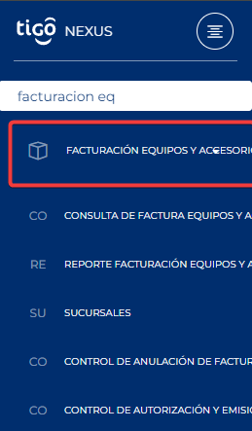
Imagen No 1. Menú principal.

Hacer clic en la Opción de "CONTROL DE AUTORIZACIÓN Y EMISIÓN "
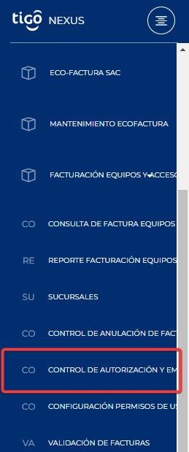
Imagen No 2. Menú principal Pantalla Control de Autorización y Emisión.
Al dar clic en el menú de la pantalla se cargarán las facturas según el usuario que ingreso a la plataforma.
Al dar clic en esta opción se mostrarán las facturas en estado pendiente, así como también se tendrá la opción de mostrar las facturas según su estado como ser:
- Pendientes.
- Autorizadas.
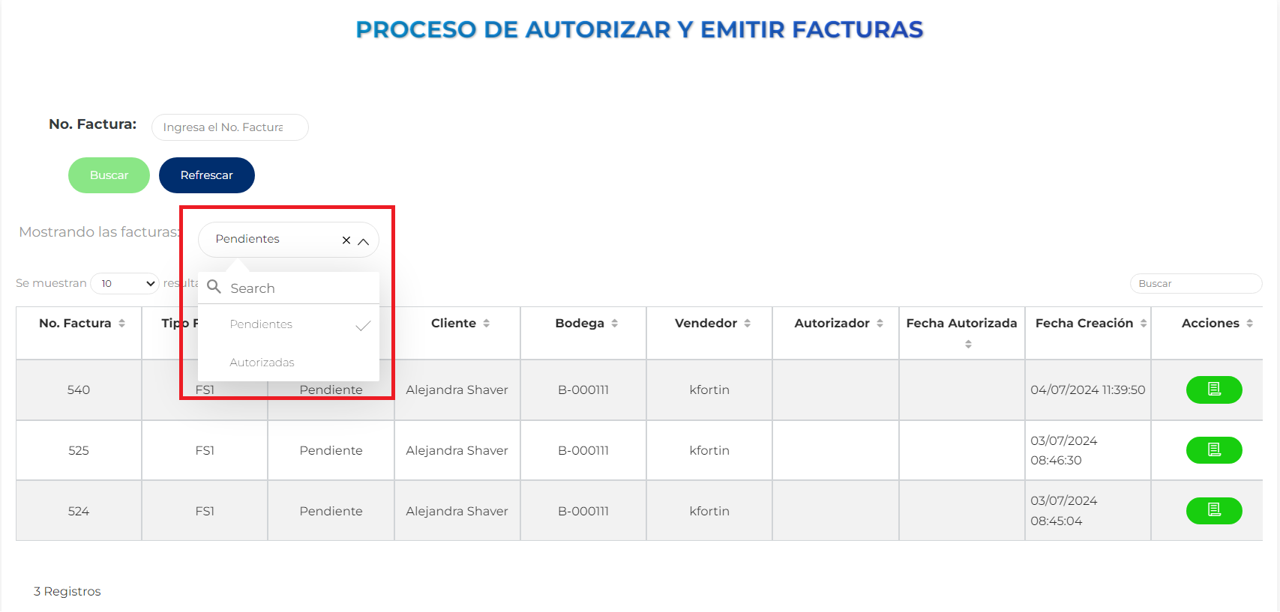
Imagen No 3. Pantalla “Proceso de Autorizar y Emitir”.

También tendremos la opción de búsqueda por número de factura:
- No. Factura: Aquí podremos ingresar el número de factura que desearemos buscar, una vez ingresado procederemos a dar clic en el botón buscar.
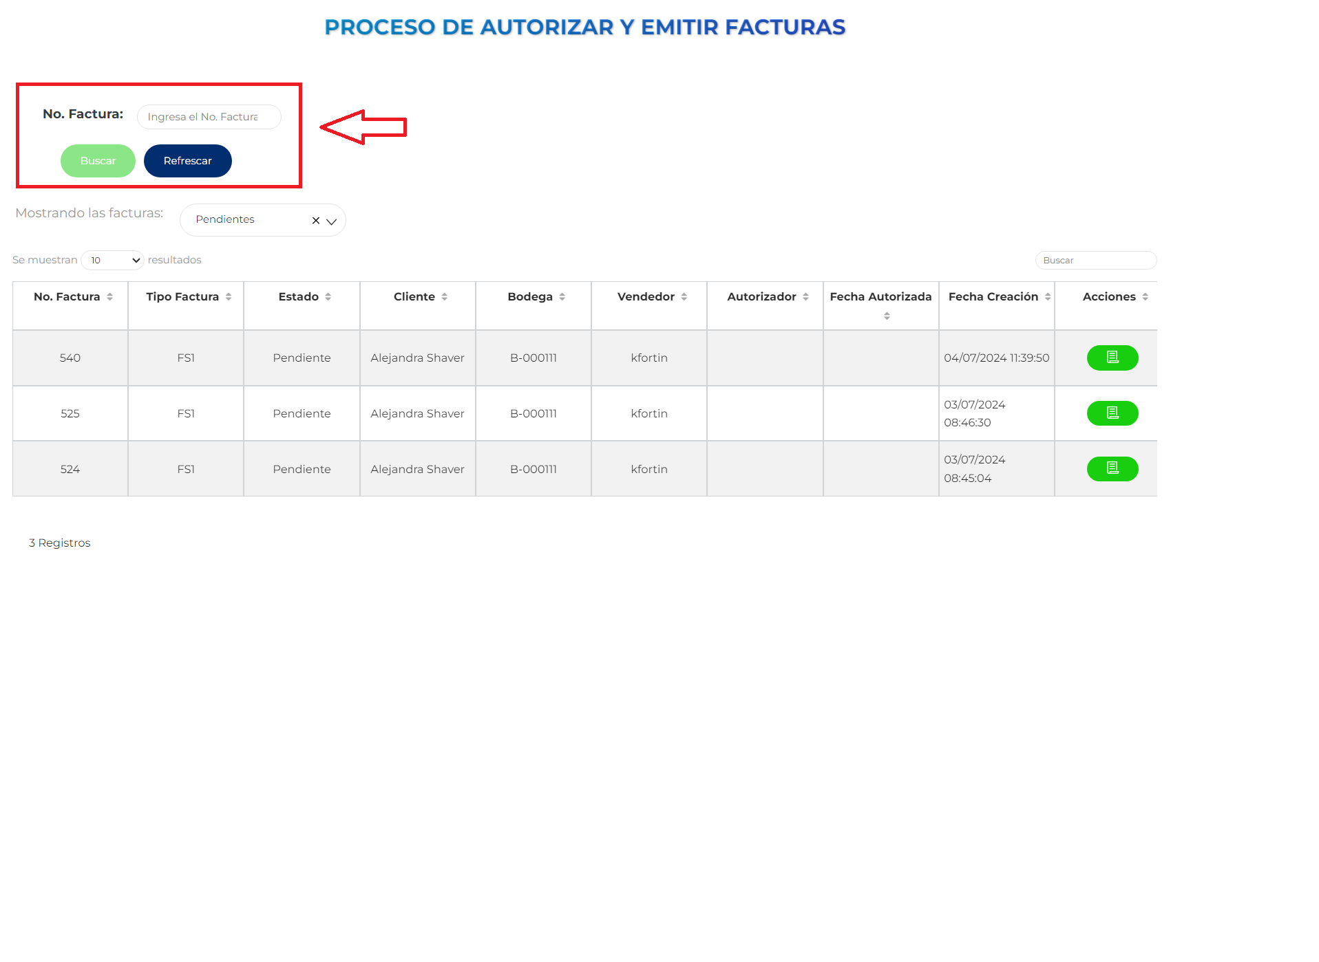
Imagen No 4. Búsqueda por número de factura.
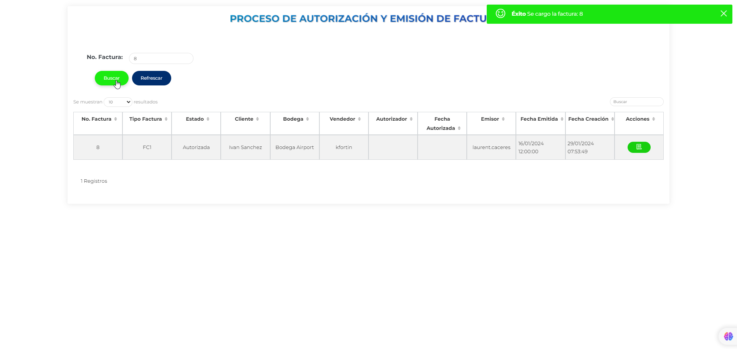
Imagen No 5. Ejemplo búsqueda por número de factura.

II.3. Proceso Autorización de Facturas.
El siguiente proceso que podremos realizar será el de autorizar una factura, para ello daremos clic en el botón que aparece en la columna de acciones este será representado con el color amarrillo.
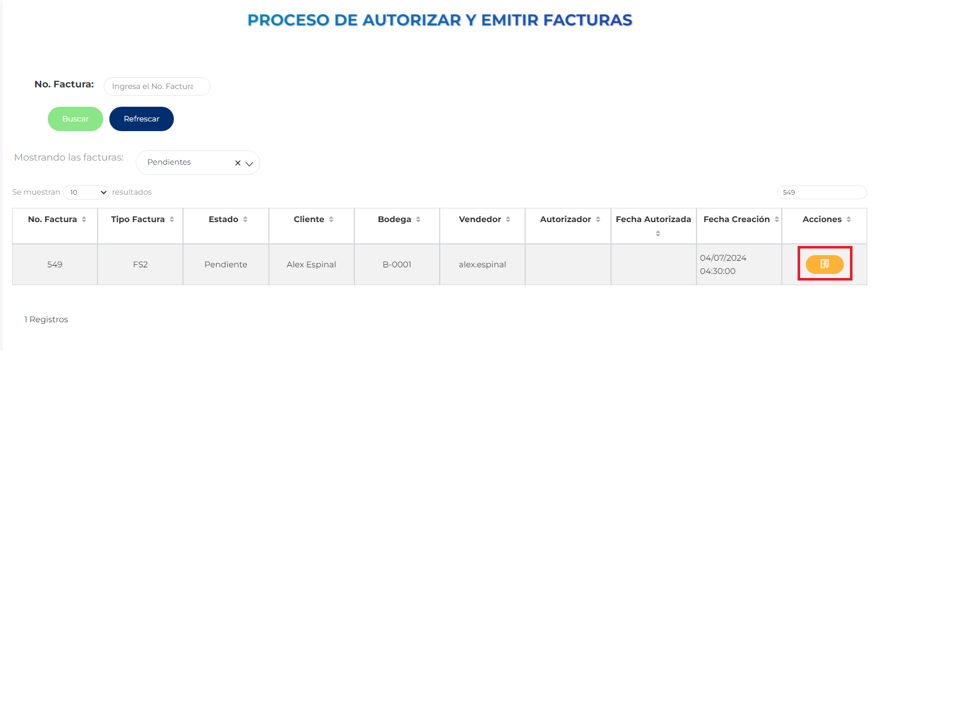
Imagen No 6. Botón Autorizar.

Al hacer clic en el botón se nos abrirá una ventana con el detalle de la factura autorizar, en la parte inferior se mostrará el proceso para autorizar una factura en el cual se muestra el tipo de transacción a realizar y un comentario sobre esta el cual el usuario deberá de ingresar.
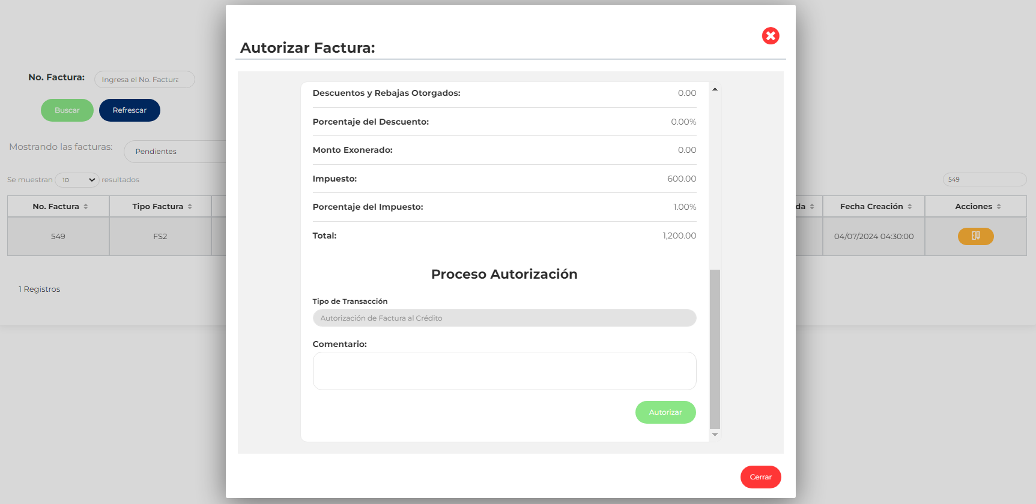
Imagen No 7. Proceso Autorización.

Validación: El comentario ingresado debe ser mayor a 50 caracteres.
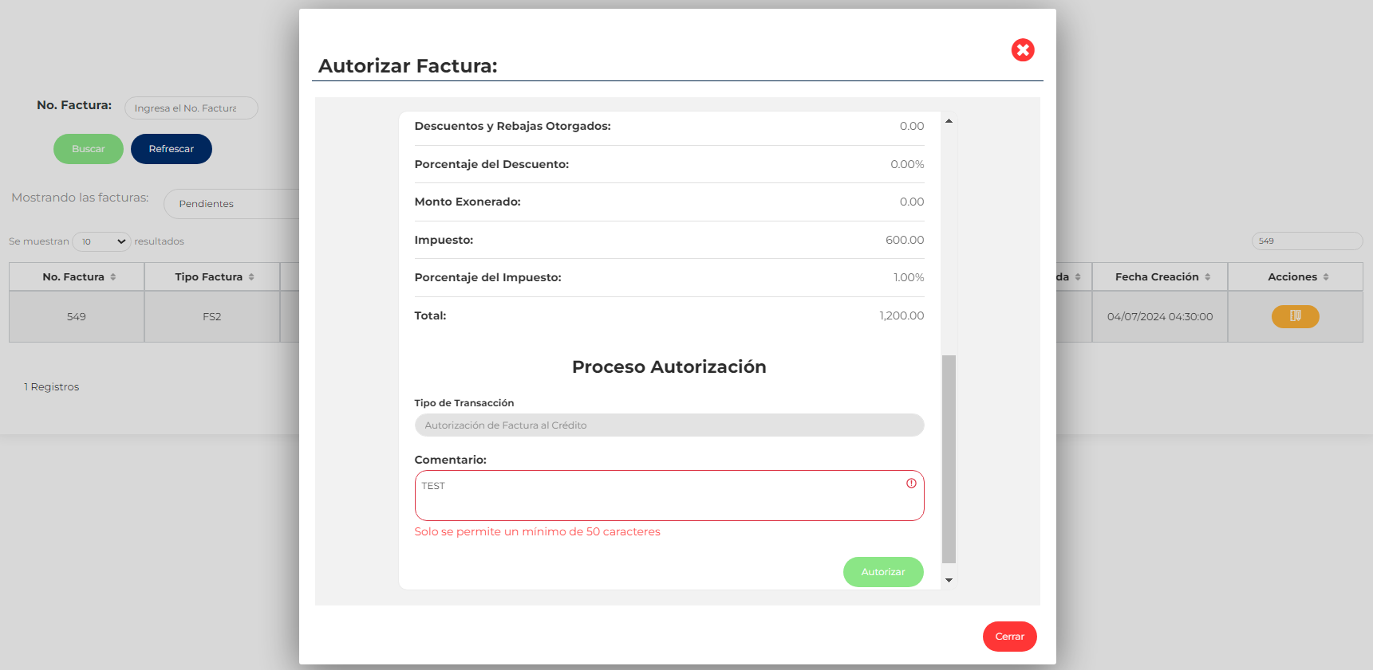
Imagen No 8. Validación Comentario.

Una vez ingresado el comentario daremos clic en el botón de “Autorizar”.
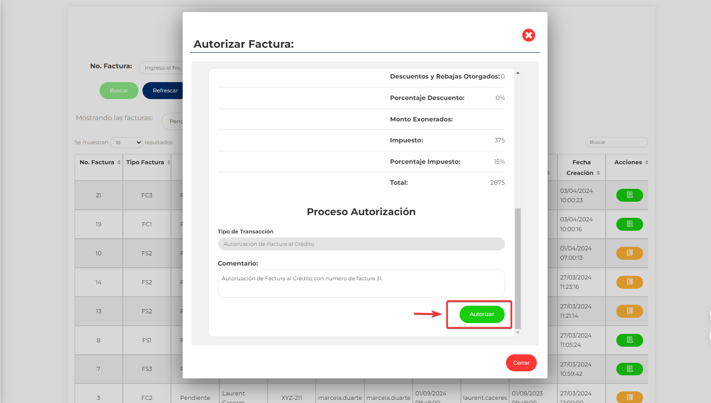
Imagen No 9. Botón Autorizar.
Una vez finalizado el proceso podremos verificar el registro y veremos que se agregaron los campos del usuario y la fecha en que se autorizó dicha factura.
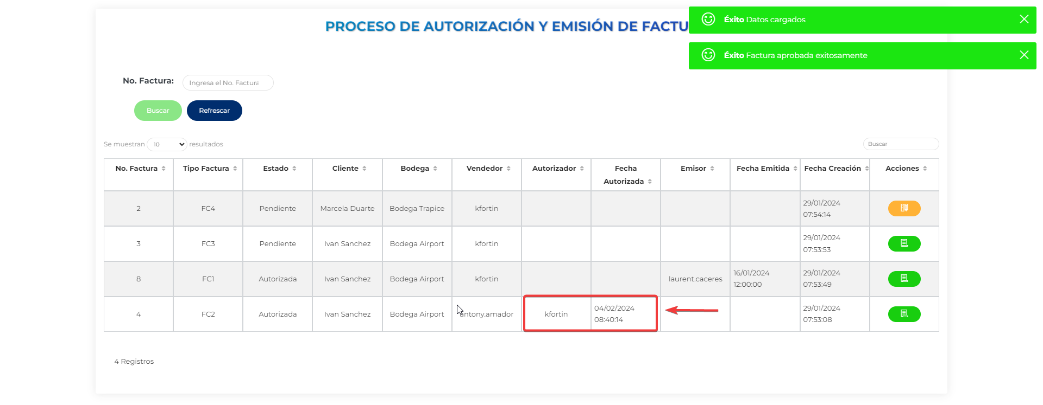
Imagen No 10. Finalización del proceso de autorizar.

II.2. Proceso Emisión de Facturas.
El siguiente proceso que podremos realizar será el de emitir una factura, para ello daremos clic en el botón que aparece en la columna de acciones este será representado con el color verde.
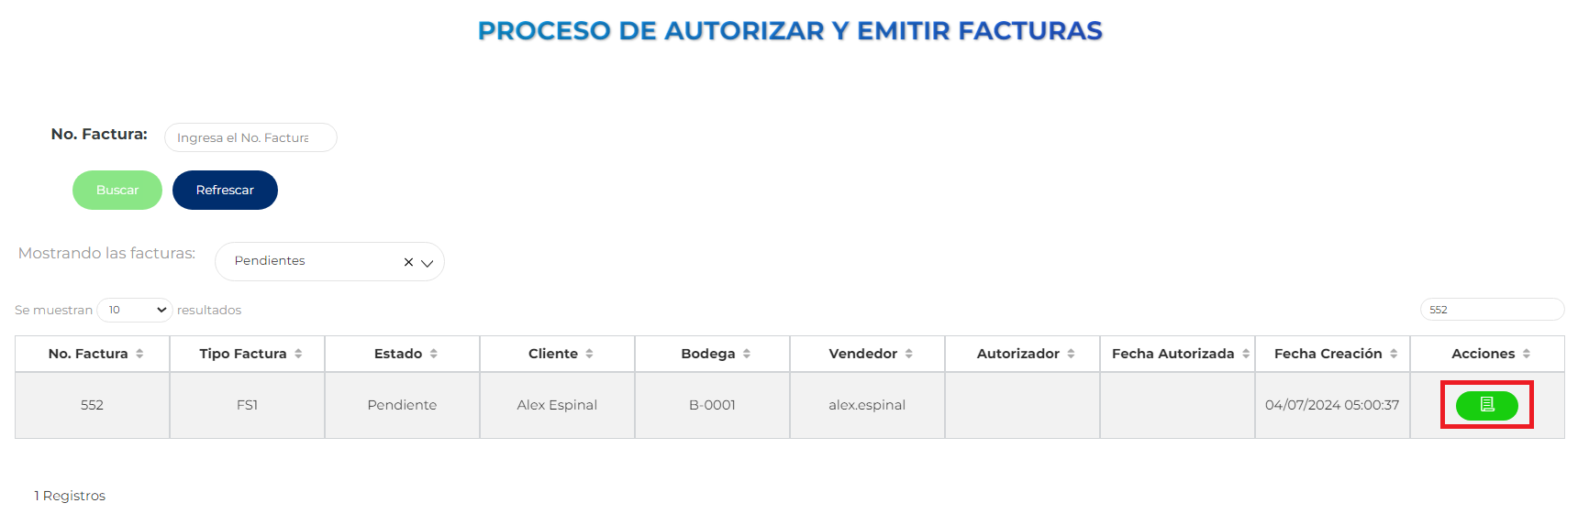
Imagen No 11. Botón Emitir.

Al hacer clic en el botón se nos abrirá una ventana con el detalle de la factura a emitir, en la parte inferior se mostrará el proceso de emisión de una factura en el cual se muestra el tipo de transacción a realizar y un comentario sobre esta el cual el usuario deberá de ingresar.
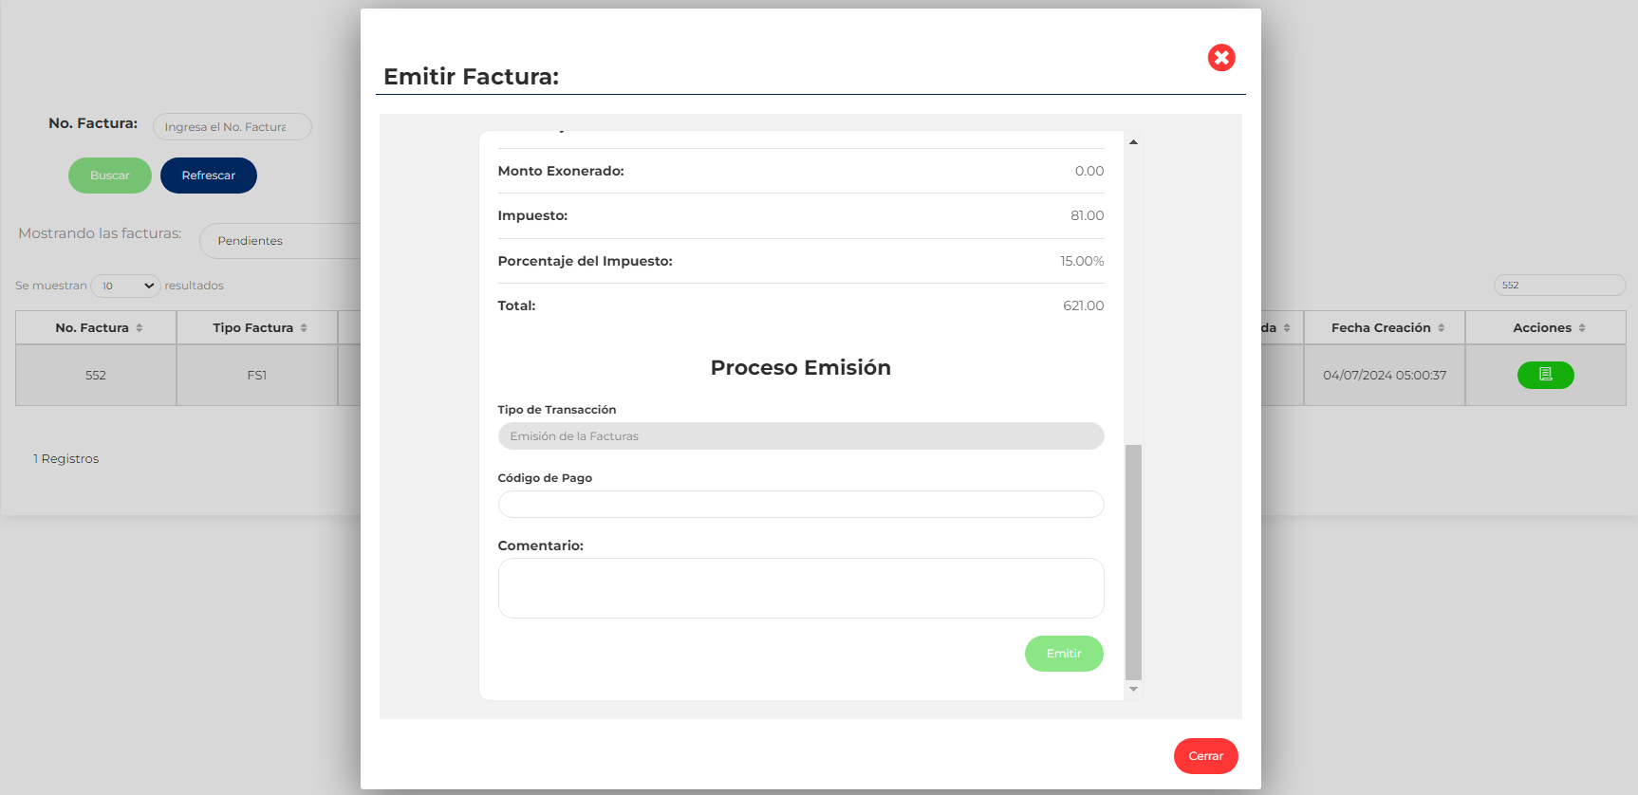
Imagen No 12. Proceso Emisión.
Validación: El comentario ingresado debe ser mayor a 50 caracteres.
El “Código de Pago” es obligatorio.
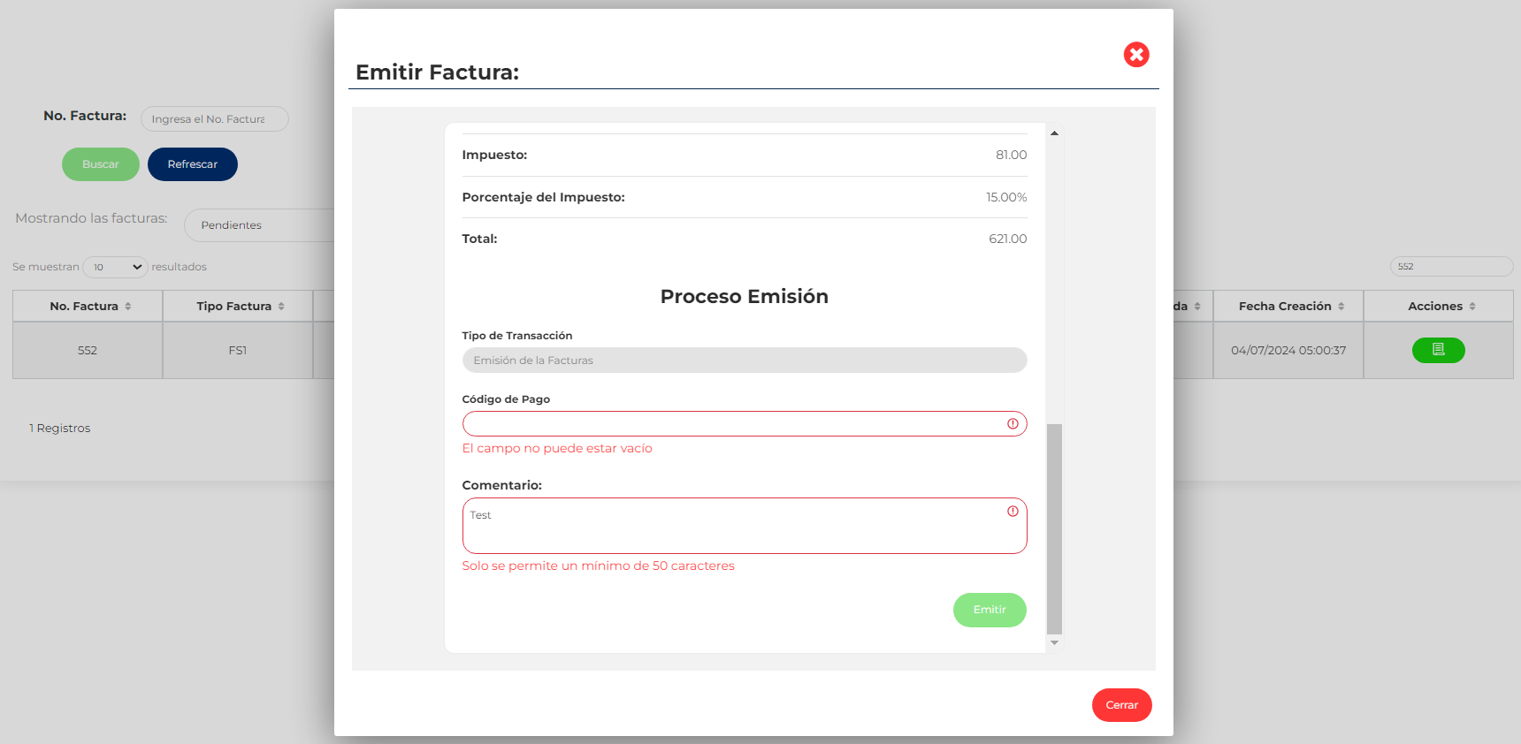
Imagen No 13. Validación Comentario.
De Igual forma se podrá cambiar la agencia en la cual se emitió la factura, para ello nos vamos al campo “Agencia” el cual nos mostrara una lista de las agencias registradas.
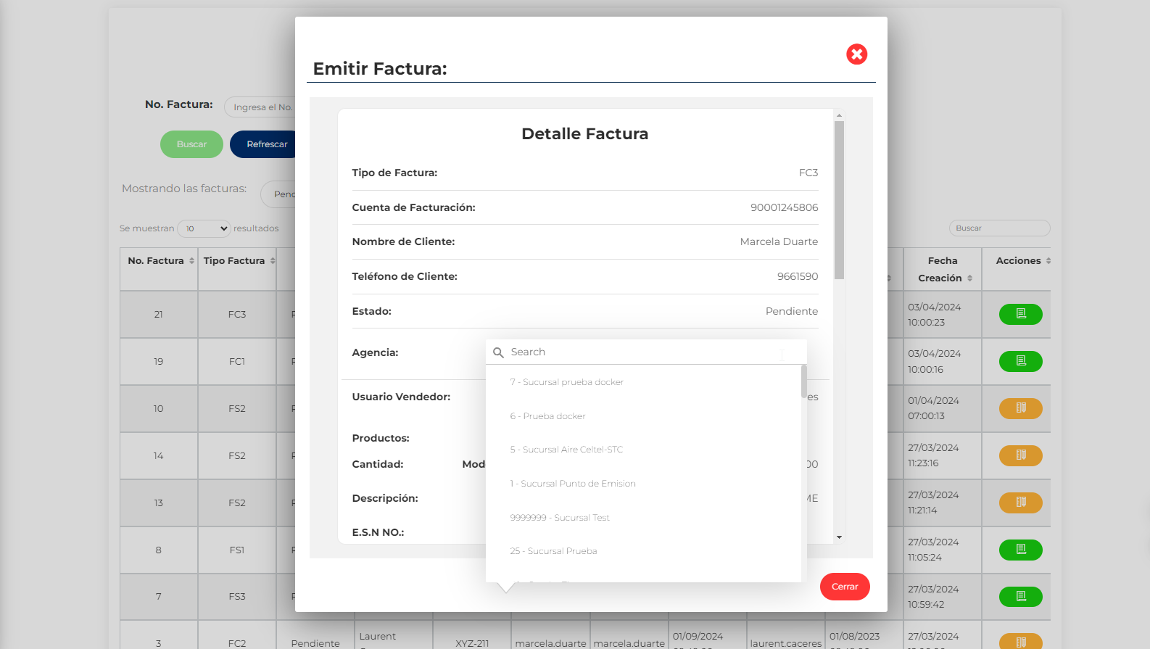
Imagen No 14. Cambio de Agencia.
Una vez ingresado el comentario daremos clic en el botón de “Emitir”.
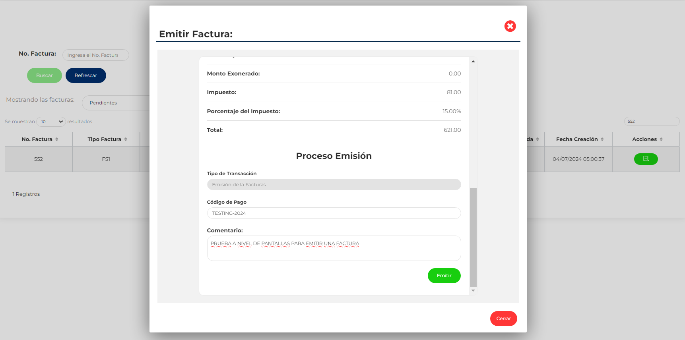
Imagen No 15. Botón Emitir.

Una vez finalizado el proceso podremos verificar que el registro ya no aparece ya que el proceso se completó exitosamente.

Nota importarte: Los procesos de autorización y emisión dependerá del tipo de usuario.

